บทที่ 7
การออกแบบและพัฒนาโปรแกรม

7.1 ความต้องการของระบบ
7.1.1 หลักการ
เป็นโปรแกรมที่ใช้ในการติดต่อสื่อสารบนเครือข่ายอินเทอร์เน็ตโดยใช้โปรโตคอลซิพ โดยโปรแกรมที่พัฒนาจะแบ่งออกเป็น 2 ส่วนคือ ส่วนที่ทำงานบนเครื่องคอมพิวเตอร์พีซีและส่วนที่ทำงานบนอุปกรณ์มือถือ โปรแกรมที่ทำงานบนเครื่องคอมพิวเตอร์พีซีนั้นสามารถติดต่อสื่อสารได้ทั้ง ข้อความ ภาพวีดีโอ และเสียง ส่วนโปรแกรมที่ทำงานบนอุปกรณ์มือถือนั้นสามารถติดต่อสื่อสารด้วยข้อความเท่านั้น
วิธีการทำงานทำโดยเครื่องไคลเอนท์จะทำการติดต่อไปยังเซิร์ฟเวอร์เพื่อทำการร้องขอในการเข้าระบบเพื่อขอใช้บริการการติดต่อสื่อสาร จากนั้นไคลเอนท์จะทำการเลือกผู้ที่ต้องการที่จะติดต่อด้วย แล้วส่งข้อมูลไปบอกว่าต้องการที่จะติดต่อด้วยกับคู่สนทนา
7.1.2 ขอบเขตการทำงาน
สำหรับการใช้งานการติดต่อสื่อสารโดยใช้โปรโตคอลซิพนั้น จะเป็นการให้บริการกับบุคคลภายในองค์กรที่ต้องการติดต่อสื่อสารผ่านเครือข่ายอินเทอร์เน็ต โดยมีผู้ดูแลระบบเป็นผู้ที่ทำการสร้างสมาชิกของระบบและกำหนดรูปแบบการเข้าใช้งานของสมาชิกแต่ละคน การติดต่อสื่อสารในลักษณะนี้จะเป็นการติดต่อสื่อสารในรูปแบบที่เป็นส่วนตัว คือ ผู้ใช้งานระบบจำเป็นต้องเป็นคนภายในองค์กรเท่านั้น
โดยโปรแกรมที่ทำงานบนเครื่องคอมพิวเตอร์สามารถติดต่อกับโปรแกรมทีทำงานบนเครื่องคอมพิวเตอร์ได้เท่านั้น และโปรแกรมที่ทำงานของอุปกรณ์มือถือสามารถติดต่อกับโปรแกรมที่ทำงานบนอุปกรณ์มือถือได้เท่านั้นเช่นกัน
7.1.3 ฟังก์ชั่นการทำงานต่าง ๆ
ฟังก์ชั่นการทำงาน | คอมพิวเตอร์พีซี | อุปกรณ์มือถือ
การล็อกอินเข้าสู่ระบบ | / | /
การพิสูจน์ตน | /
แสดงรายชื่อผู้ติดต่อและสถานะของผู้ติดต่อ | /
เพิ่ม/ลบ รายชื่อผู้ติดต่อ | /
ป้องกัน/อนุญาต การติดต่อ | /
การรับส่งข้อความแบบหนึ่งต่อหนึ่ง | / | /
การรับส่งข้อความแบบกลุ่ม | /
การติดต่อสื่อสารด้วยเสียงและภาพวีดีโอ | /
การล็อกเอาท์ออกจากระบบ | / | /
ตารางที่ 7-1 แสดงฟังก์ชั่นการทำงานของโปรแกรม
7.1.4 การล็อกอินเข้าสู่ระบบ
ผู้ที่เป็นสมาชิกภายในองค์กรและมีความประสงค์ในการใช้งานระบบ สามารถทำการล็อกอินเข้าสู่เซิร์ฟเวอร์ที่ให้บริการที่ตนเองเป็นสมาชิกอยู่ โดยทำการป้อน ซิพแอดเดรสและเซิร์ฟเวอร์แอดเดรส เข้าไปก็สามารถเข้าสู่ระบบได้ โดยเซิร์ฟเวอร์จะทำการสร้างรักษาเซสชั่นของการเชื่อมต่อไว้

7.1.5 การพิสูจน์ตน
เมื่อทำการล็อกอินเข้าสู่ระบบ สำหรับสมาชิกคนใดที่ ผู้ดูแลระบบ ได้ทำการตั้งรหัสผ่านไว้ ก็จะมีไดอะล็อกขึ้นมาให้ใส่ข้อมูลเพิ่มเติม ซึ่งได้แก่ ซิพแอดเดรสและรหัสผ่าน

7.1.6 แสดงรายชื่อผู้ติดต่อและสถานะของผู้ที่ติดต่อ
เมื่อการล็อกอินเข้าสู่ระบบสำเร็จ โปรแกรมจะทำการดึงข้อมูลของรายชื่อผู้ติดต่อที่เก็บไว้ในตัวเครื่องแล้วส่งไปยังเซิร์ฟเวอร์ เพื่อทำการตรวจสอบว่า สมาชิกคนใด ที่ได้ที่ออนไลน์อยู่ และสมาชิกคนใดที่ไม่ได้ออนไลน์ พร้อมทั้งบอกสถานะของสมาชิกที่ออนไลน์อยู่ของแต่ละคนด้วย โดยสถานะที่จะได้นั้นได้แก่ ออนไลน์ (online), ไม่ได้ออนไลน์ (offline), ไม่อยู่ (Away), ไม่ได้ทำงาน (Idle), ไม่ว่าง (Busy), จะกลับมา (Be Right Back), คุยโทรศัพท์อยู่ (On The Phone), รับประทานอาหาร (Out To Lunch)

7.1.7 เพิ่ม/ลบ รายชื่อผู้ติดต่อ
ในการติดต่อสื่อสารกับสมาชิกคนใด จำเป็นต้องมีรายชื่อของสมาชิกคนนั้นอยู่ในรายชื่อผู้ติดต่อด้วย ดังนั้นเมื่อเราต้องการที่จะทำการติดต่อกับสมาชิกคนใดที่ไม่ได้มีรายชื่ออยู่ในรายชื่อผู้ติดต่อ จำเป็นต้องทำการเพิ่มรายชื่อของสมาชิกคนนั้นลงไป โดยการใส่ซิพแอดเดรสของสมาชิกคนดังกล่าว และยังสามารถทำการลบรายชื่อของสมาชิกคนอื่น ๆ ได้

7.1.8 ป้องกัน/อนุญาต การติดต่อ
สำหรับสมาชิกคนใดที่ไม่ต้องการให้สมาชิกอีกคนหนึ่งเห็นว่าตนเองได้ทำการออนไลน์อยู่ สมาชิกผู้นั้นสามารถทำการป้องกันไม่ให้สมาชิกคนดังกล่าวทำการติดต่อได้กับตนเองได้

7.1.9 การรับส่งข้อความแบบหนึ่งต่อหนึ่ง
สมาชิกที่ได้ทำการล็อกอินเข้าสู่ระบบแล้วสามารถทำการรับส่งข้อความกันได้ กับสมาชิกอีกคนหนึ่งซึ่งได้ทำการใช้งานในระบบอยู่ด้วยเช่นกัน โดยผู้ที่ต้องการจะส่งข้อความสามารถทำได้โดยเลือกชื่อของผู้ที่จะติดต่อด้วยในรายชื่อผู้ติดต่อหรือทำการใส่ ซิพแอดเดรส ของสมาชิกคนดังกล่าว

7.1.10 การรับส่งข้อความแบบเป็นกลุ่ม
เมื่อเกิดการรับส่งข้อความแบบหนึ่งต่อหนึ่งแล้ว ถ้าสมาชิกคนใดคนหนึ่งต้องการที่จะทำการเรียกสมาชิกอีกคนหนึ่งที่ได้ทำการใช้งานในระบบอยู่เข้ามาร่วมการสนทนา ก็สามารถทำได้โดยทำการใส่ ซิพแอดเดรสของสมาชิกคนดังกล่าว โดยในการรับส่งข้อความแบบกลุ่มนั้นสามารถมีสมาชิกภายในกลุ่มการสนทนาได้มากถึง 32 คน

7.1.11 การติดต่อสื่อสารด้วยเสียงและภาพวีดีโอ
สมาชิกที่ได้ทำการล็อกอินเข้าสู่ระบบแล้วสามารถทำการติดต่อสื่อสารด้วยและภาพวีดีโอ กับสมาชิกอีกคนหนึ่งซึ่งได้ทำการใช้งานในระบบอยู่ด้วยเช่นกัน โดยผู้ที่ต้องการจะเริ่มทำการติดต่อสื่อสารสามารถทำได้โดยเลือกชื่อของผู้ที่จะติดต่อด้วยในรายชื่อผู้ติดต่อหรือทำการใส่ ซิพแอดเดรส ของสมาชิกคนดังกล่าว โดยหน้าต่างของการติดต่อสื่อสารด้วยเสียงและภาพวีดีโอนั้นจะทำการตรวจสอบว่าเครื่องของตนเองและเครื่องของผู้ที่กำลังติดต่ออยู่นั้นมีกล้องเว็บแคมติดอยู่ด้วยหรือไม่ ถ้าฝั่งใดฝั่งหนึ่งมีกล้องเว็บแคมติดไว้ที่เครื่องคอมพิวเตอร์ฝั่งตรงกันข้ามก็สามารถมองเห็นได้

7.2 การออกแบบโปรแกรม

โครงสร้างการทำงานของโปรแกรมที่ทำงานบนเครื่องคอมพิวเตอร์พีซี

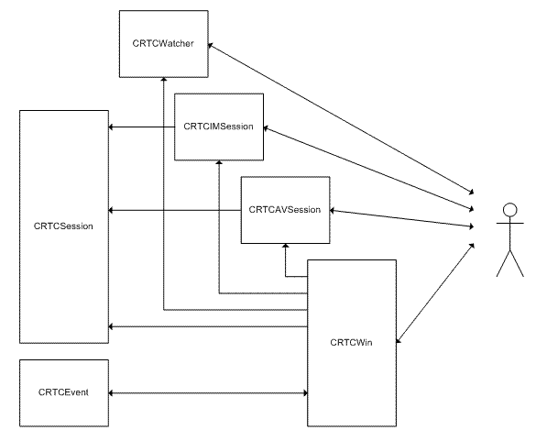

รูปที่ 7 – 1 โครงสร้างของโปรแกรมบนเครื่องคอมพิวเตอร์พีซี
โครงสร้างของโปรแกรมประกอบไปด้วยคลาสหลัก 7 คลาส ได้แก่
7.2.1 CRTCWin
เป็นส่วนหลักของโปรแกรมทำหน้าที่เกี่ยวข้องกับการทำงานต่าง ๆ ได้แก่
- การล็อกอิน - ล็อกเอาท์
- การพิสูจน์ตน
- การจัดการเกี่ยวกับรายชื่อผู้ติดต่อ
- เรียกฟังก์ชั่นการทำงานอื่น ๆ
- เป็นตัวกลางจัดการการทำงานต่าง ๆ
- รอรับอีเวนต์ต่าง ๆ ที่ได้รับมาจากคลาส CRTCEvent

7.2.2 CRTCIMSession
ทำงานเกี่ยวกับยูสเซอร์อินเทอร์เฟสติดต่อกับผู้ใช้งานในส่วนของการรับส่งข้อความ ทั้งการรับส่งข้อความแบบหนึ่งต่อหนึ่งและการรับส่งข้อความแบบกลุ่ม

7.2.3 CRTCAVSession
ทำงานเกี่ยวกับยูสเซอร์อินเทอร์เฟสติดต่อกับผู้ใช้งานในส่วนของการติดต่อสื่อสารด้วยเสียงและภาพวีดีโอ และการควบคุมคอนโทลต่าง ๆ ที่ใช้ในการรับส่งข้อความเสียงและภาพวีดีโอ

7.2.4 CRTCWatcher
ทำหน้าที่เกี่ยวกับยูสเซอร์อินเทอร์เฟสติดต่อกับผู้ใช้ที่เกี่ยวข้องกับการจัดการป้องกันและอนุญาตจากสมาชิกคนอื่น

7.2.5 CRTCSession
ทำหน้าที่ดูแลการเชื่อมต่อต่าง ๆ และเรียกใช้งานฟังก์ชั่นต่าง ๆ ที่เกี่ยวข้องกับการเชื่อมต่อ

7.2.6 CRTCEvent
ทำหน้าที่จัดการเกี่ยวกับอีเวนต์ต่าง ๆ และทำการเรียกการทำงานคอมโพเนนต์อ็อบเจ็กต์โมเดลเพื่อตรวจจับเหตุการณ์ต่าง ๆ ที่เกิดขึ้น

โครงสร้างการทำงานของโปรแกรมที่ทำงานบนอุปกรณ์มือถือ
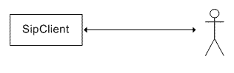
รูปที่ 7-2 โครงสร้างของโปรแกรมบนอุปกรณ์มือถือ

โครงสร้างของโปรแกรมส่วนนี้มี 1 คลาสซึ่งรอรับเหตุการณ์ต่าง ๆ ที่เกิดขึ้นจากเมธอด notifyResponse และ notifyRequest โดยเมธอด notifyResponse จะรอรับ Response ที่ได้รับกลับมาและ
เมธอด notifyRequest จะรอรับ Request จากไคลเอนท์อีกฝั่งหนึ่งผ่านทางซิพเซิร์ฟเวอร์

7.3 สถาปัตยกรรมของระบบ
ในการทำโครงงานนี้ได้ออกแบบสถาปัตยกรรมไว้ดังรูป

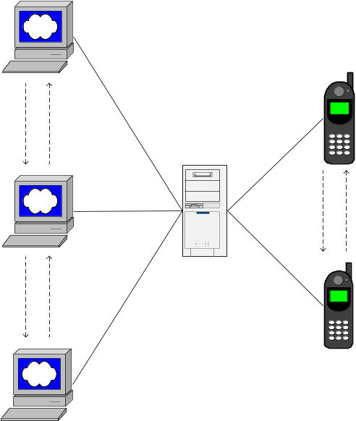

รูปที่ 7-3 สถาปัตยกรรมของระบบ

7.3.1 ซิพเซิร์ฟเวอร์(SIP Server)
1.ระบบปฏิบัติการ (Operating System)
ใช้ระบบปฏิบัติการ Linux Red Hat เวอร์ชั่น 9
2.โปรแกรมซิพเซิร์ฟเวอร์
ใช้ VOCAL เวอร์ชั่น 1.5 เพื่อให้บริการการติดต่อสื่อสารข้ามเครือข่ายไอพีโดยใช้โปรโตคอลซิพ
7.3.2 ไคลเอนท์ (Client)
แบ่งออกเป็น 2 ส่วน คือ
- ส่วนที่ทำงานบนเครื่องคอมพิวเตอร์พีซี
1. ระบบปฏิบัติการ (Operating System)
ใช้ระบบปฏิบัติการ Windows XP Service Pack 2
2. RTC API SDK
เป็นซอฟท์แวร์ที่ช่วยในการพัฒนาโปรแกรมการติดต่อสื่อสารผ่านทางโปรโตคอลซิพ เมื่อทำการติดตั้งซอฟท์แวร์ตัวนี้ จะทำการติดตั้ง ไลบารี่ต่าง ๆ ที่สำคัญที่ใช้ในการรันโปรแกรม
- ส่วนที่ทำงานบนอุปกรณ์มือถือ
1. โปรแกรมที่รองรับการทำงาน
JAVA Runtime Environtment 1.4
2. RI Binary For JSR-180 SIP API For J2ME
เป็นซอฟท์แวร์ที่ใช้ในการรันอีมูลเลเตอร์ที่เขียนขึ้นมาโดยใช้ SIP API For J2ME

7.4 รูปแบบการรับส่งแพ็คเกจระหว่างเอนทิตี้ของฟังก์ชั่นการทำงาน

7.4.1 การล็อกอินเข้าสู่ระบบ (Log in)
เมื่อไคลเอนท์ต้องการที่จะล็อกอินเข้าสู่ระบบ จะทำการส่ง REGISTER ไปยังเซิร์ฟเวอร์และรอรับ 200 OK ตอบกลับมาจากเซิร์ฟเวอร์

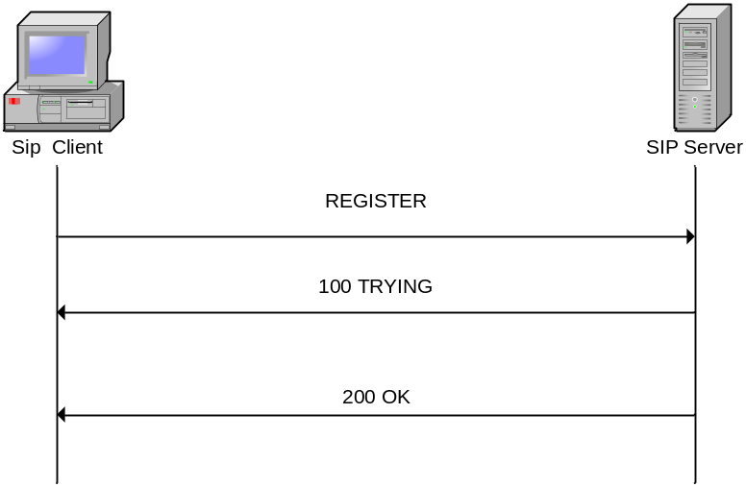
รูปที่ 7-4 รูปแบบการส่งแพ็คเกจเมื่อไคลเอนท์ทำการล็อกอินเข้าสู่ระบบ

7.4.2 การพิสูจน์ตน (Authentication)
สำหรับสมาชิกที่ต้องมีการพิสูจน์ตนนั้น เมื่อไคลเอนท์ทำการล็อกอินแล้ว ไคลเอนท์จะได้รับ 401 Unautholized ตอบกลับมาจากเซิร์ฟเวอร์ ซึ่งเป็นการบอกว่าต้องมีการใส่รหัสผ่านก่อน จากนั้นไคลเอนท์จะทำการล็อกอินอีกครั้งหนึ่ง โดยในการส่งครั้งนี้จะทำการส่งรหัสผ่านไปด้วย
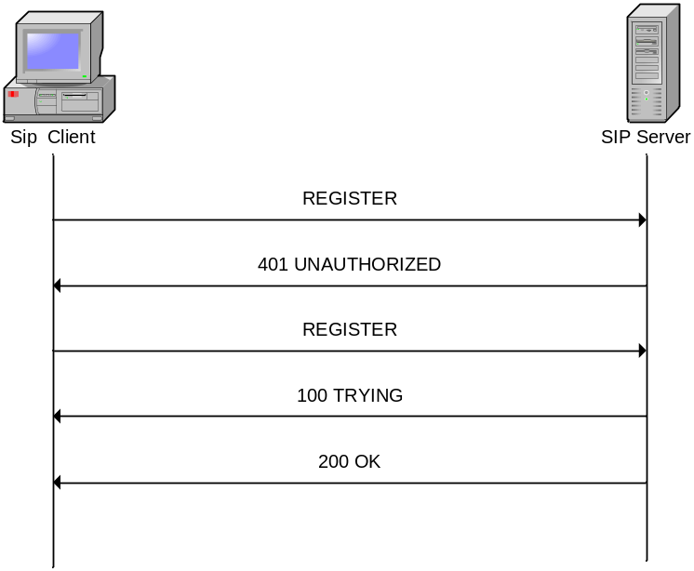
รูปที่ 7-5 รูปแบบการส่งแพ็คเกจในการล็อกอินเข้าสู่ระบบสำหรับสมาชิกที่ต้องมีการพิสูจน์ตน

7.4.3 การแสดงรายชื่อผู้ติดต่อและสถานะของผู้ติดต่อ (Contact List and thier Status)
ในกรณีที่ sip:10001@161.246.6.114 ได้ทำการล็อกอินเข้าสู่ระบบเรียบร้อยแล้ว จากนั้น ถ้าในรายชื่อผู้ติดต่อของ sip:10001@161.246.6.114 มีอยู่ 2 คนคือ sip:10002@161.246.6.114 และ sip:10003@161.246.6.114
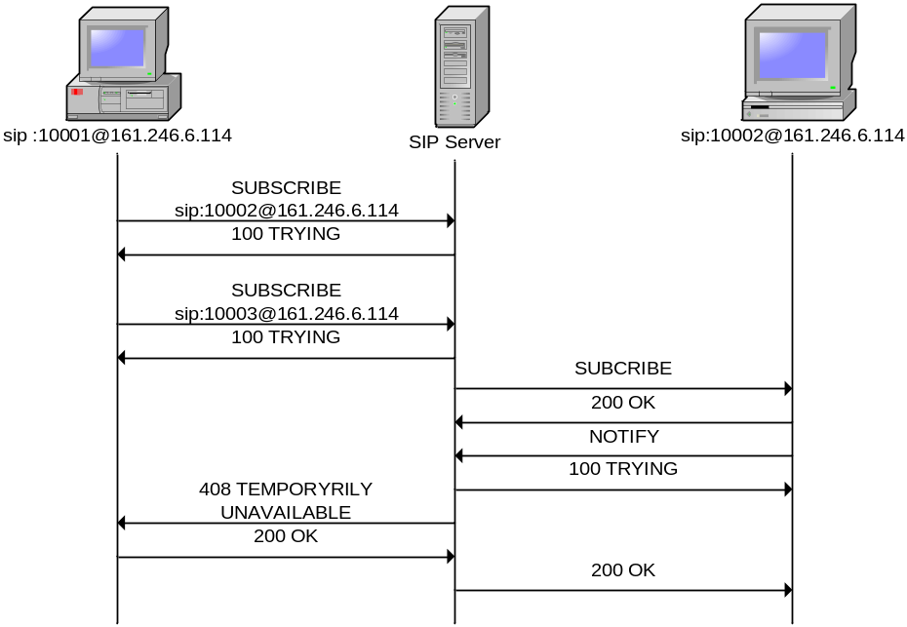
รูปที่ 7-6 รูปแบบการส่งแพ็คเกจในการแสดงรายชื่อผู้ติดต่อ
ลักษณะการรับส่งแพ็คเกจคือ sip:10001@161.246.6.114 จะทำการส่ง SUBSCRIBE sip:10002@161.246.6.114 และ sip:10003@161.246.6.114 ไปยังเซิร์ฟเวอร์ จากนั้นเซิร์ฟเวอร์จะทำการส่ง SUBCRIBE ไปยัง sip:10002@161.246.6.114 และ sip:10003@161.246.6.114 ในกรณีที่ sip:10002@161.246.6.114 ทำการออนไลน์อยู่ ก็จะทำการส่ง NOTIFY กลับไปบอกที่เซิร์ฟเวอร์จากนั้น เซิร์ฟเวอร์จะทำการส่ง 408 Temporarily Unavailable ให้กับ sip:10001@161.246.6.114 เพื่อบอกว่า sip:10002@161.246.6.114 นั้นมีได้ทำการออนไลน์อยู่ซึ่ง sip:10001@161.246.6.114 นั้นสามารถดูรายละเอียดได้จากแมสเซจบอดี้

7.4.4 เพิ่ม/ลบ รายชื่อผู้ติดต่อ (Add/Remove Contact List)
การเพิ่มรายชื่อผู้ติดต่อ
เมื่อ sip:10001@161.246.6.114 ต้องการที่จะทำการเพิ่ม sip:10002@161.246.6.114 เข้าไปในรายชื่อผู้ติดต่อ sip:10001@161.246.6.114 จะทำการส่ง SUBSCRIBE ไปยัง sip:10002@161.246.6.114 ผ่านทางเซิร์ฟเวอร์
จากนั้น ถ้า sip:10002@161.246.6.114 ยอมรับคำร้องขอจาก sip:10001@161.246.6.114 sip:10002@161.246.6.114 จะทำการส่ง NOTIFY และ SUBSCRIBE กลับไป ยัง sip:10001@161.246.6.114 เมื่อข้อมูลส่งมาถึง sip:10001@161.246.6.114 ถ้า sip:10001@161.246.6.114 ยอมรับคำตอบก็จะทำการส่ง NOTIFY ไปให้ sip:10002@161.246.6.114 ผ่านทางเซิร์ฟเวอร์และรอรับ 200 OK จาก sip:10002@161.246.6.114
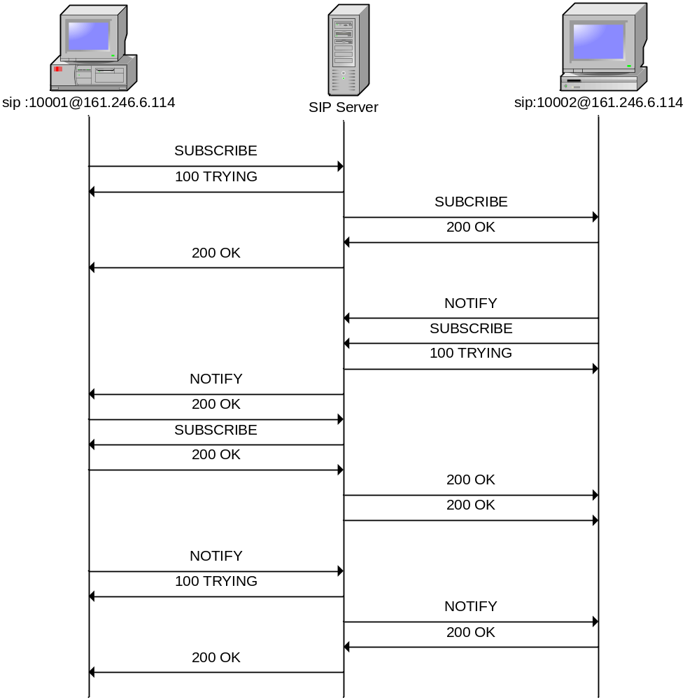
รูปที่ 7-7 รูปแบบการส่งแพ็คเกจในการเพิ่มรายชื่อผู้ติดต่อ
การลบรายชื่อผู้ติดต่อ
เมื่อ sip:10001@161.246.6.114 ทำการลบรายชื่อผู้ติดต่อ sip:10001@161.246.6.114 จะทำการส่ง SUBSCRIBE ไปยังผู้นั้น จากนั้นจะทำการรอรับ 200 OK

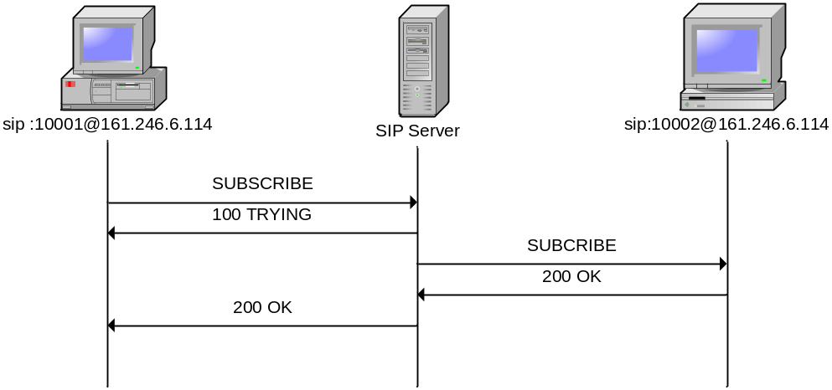
รูปที่ 7-8 รูปแบบการส่งแพ็คเกจในการลบรายชื่อผู้ติดต่อ
7.4.5 ป้องกัน / อนุญาต การติดต่อ (Block / Unblock)
การป้องกันการติดต่อ

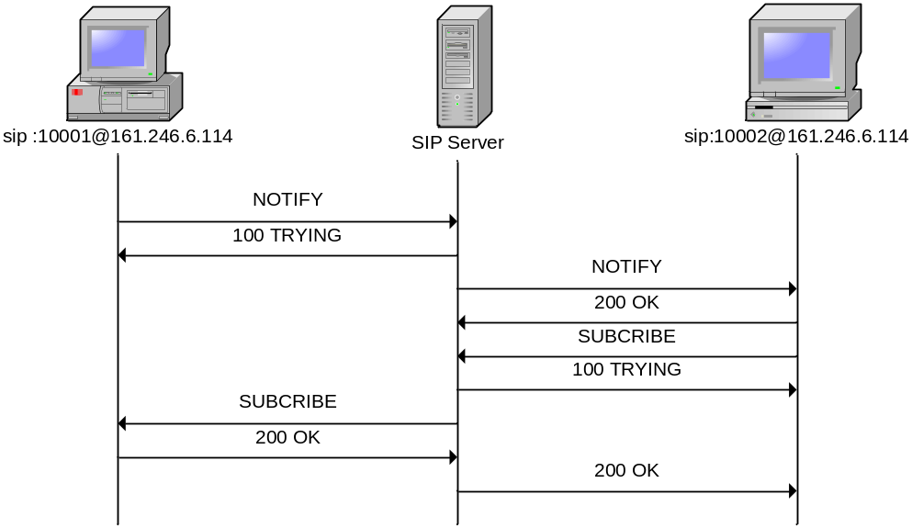
รูปที่ 7-9 รูปแบบการส่งแพ็คเกจในการป้องกันการติดต่อ

เมื่อ sip:10001@161.246.6.114 ได้ทำการป้องการการติดต่อจาก sip:10002@161.246.6.114 นั้น sip:10001@161.246.6.114 ก็จะทำการส่ง NOTIFY ไปยังเซิร์ฟเวอร์เพื่อให้เซิร์ฟเวอร์ ส่ง NOTIFY ไปบอก sip:10002@161.246.6.114 ว่า sip:10001@161.246.6.114 นั้นได้ทำการออกจากระบบแล้ว จากนั้น sip:10002@161.246.6.114 จะทำการส่ง SUBSCRIBE ตอบกลับไปให้ sip:10001@161.246.6.114

การอนุญาตการติดต่อ

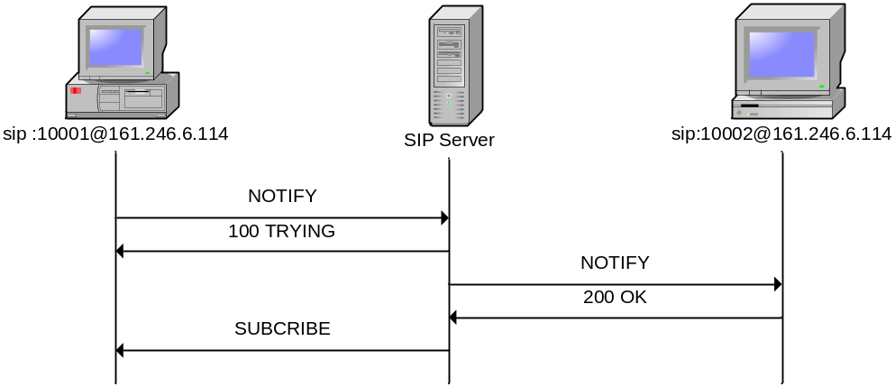
รูปที่ 7-10 รูปแบบการส่งแพ็คเกจในการอนุญาตการติดต่อ

เมื่อ sip:10001@161.246.6.114 ต้องการที่จะอนุญาต sip:10002@161.246.6.114 หลังจากที่ทำการป้องกันการติดต่อแล้ว sip:10001@161.246.6.114 จะทำการส่ง NOTIFY ไปยัง sip:10002@161.246.6.114 ผ่านทางเซิร์ฟเวอร์ เพื่อบอกว่าตนเองนั้นมีสถานะออนไลน์แล้ว

7.4.6 การรับส่งข้อความแบบหนึ่งต่อหนึ่ง (Chat)

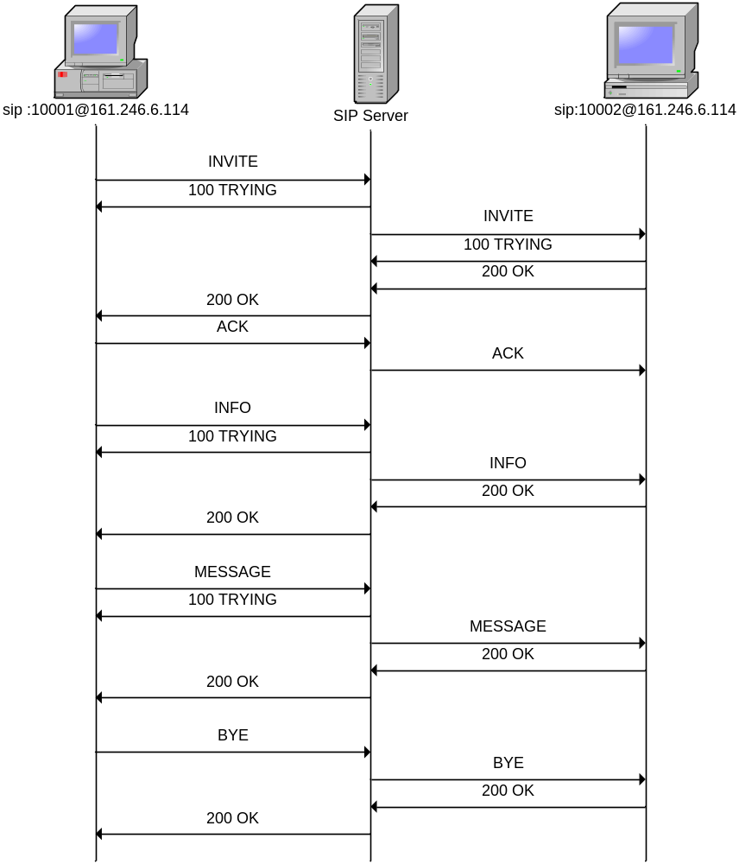
รูปที่ 7-11 รูปแบบการส่งแพ็คเกจในการรับส่งข้อความแบบหนึ่งต่อหนึ่ง

เมื่อ sip:10001@161.246.6.114 ต้องการที่จะส่งข้อความไปหา sip:10002@161.246.6.114 sip:10001@161.246.6.114 ก็จะทำการส่ง INVITE ไปยัง sip:10002@161.246.6.114 ผ่านทางเซิร์ฟเวอร์จากนั้น sip:10002@161.246.6.114 จะทำการตอบตกลง 200 OK ไปยัง sip:10001@161.246.6.114 เมื่อ sip:10001@161.246.6.114 ได้รับ 200 OK จะทำการส่ง ACK กลับไปให้ sip:10002@161.246.6.114 ผ่านทางเซิร์ฟเวอร์เช่นเดิม
เมื่อทั้งสองฝั่งทำการเชื่อมต่อกันผ่านทางเซิร์ฟเวอร์แล้ว เมื่อ sip:10001@161.246.6.114 ทำการส่งข้อความไปหา sip:10002@161.246.6.114 sip:10001@161.246.6.114 จะทำการส่ง INFO ไปบอก sip:10002@161.246.6.114 ก่อนเพื่อเป็นการบอกถึงข้อมูลต่าง ๆ ที่เกี่ยวข้องกับการติดต่อ จากนั้นจะทำการส่ง MESSAGE ซึ่งเก็บข้อความที่ไว้สนทนา ไปยัง sip:10002@161.246.6.114
และเมื่อ sip:10001@161.246.6.114 ทำการปิดหน้าต่างสนทนา ก็จะทำการส่ง BYE ไปบอก sip:10002@161.246.6.114 ผ่านทางเซิร์ฟเวอร์ว่าตนเองนั้นได้ตัดการเชื่อมต่อแล้ว

7.4.7 การรับส่งข้อความแบบเป็นกลุ่ม (Multi Chat)
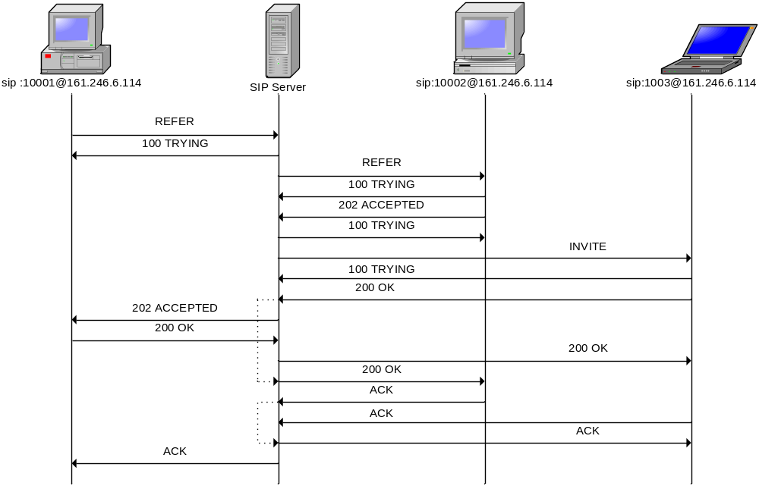
รูปที่ 7-12 รูปแบบการส่งแพ็คเกจในการรับส่งข้อความแบบเป็นกลุ่ม

ขณะที่ sip:10001@161.246.6.114 และ sip:10002@161.246.6.114 ทำการรับส่งข้อความอยู่ เมื่อ sip:10001@161.246.6.114 ต้องการที่จะทำการสนทนาเป็นกลุ่มกับ sip:10003@161.246.6.114 sip:10001@161.246.6.114 จะทำการส่ง REFER ไปหา sip:10002@161.246.6.114 ผ่านทางเซิร์ฟเวอร์ เพื่อบอกว่าจะทำการโอนการติดต่อไปยัง sip:10003@161.246.6.114 จากนั้น sip:10002@161.246.6.114 จะทำการส่ง 202 Accepted เพื่อบอกว่ายอมรับการร้องขอนี้ ไปยัง sip:10001@161.246.6.114 ผ่านทางเซิร์ฟเวอร์ เมื่อเซิร์ฟเวอร์รับทราบจะทำการส่ง INVITE ไปยัง sip:10003@161.246.6.114 และเมื่อ sip:10003@161.246.6.114 ตอบตกลง (200 OK) เซิร์ฟเวอร์จะทำการส่ง 202 Accepted (INVITE จาก sip:10003@161.246.6.114)ไปยัง sip:10001@161.246.6.114 และทำการส่ง 200 OK จาก sip:10003@161.246.6.114 ไปยัง sip:10002@161.246.6.114 จากนั้น sip:10002@161.246.6.114 จะทำการส่ง ACK ไปยัง sip:10003@161.246.6.114 ผ่านทางเซิร์ฟเวอร์ เพื่อให้ sip:10002@161.246.6.114 กับ sip:10003@161.246.6.114 จากนั้นทำการเชื่อมต่อกัน และ sip:10003@161.246.6.114
และ sip:10003@161.246.6.114 จะทำการส่ง ACK ไปให้ sip:10001@161.246.6.114 ผ่านทางเซิร์ฟเวอร์ เพื่อให้ sip:10003@161.246.6.114 และ sip:10001@161.246.6.114 ทำการเชื่อมต่อกัน

7.4.8 การติดต่อสื่อสารด้วยเสียงและภาพวีดีโอ (Audio and Video Communication)
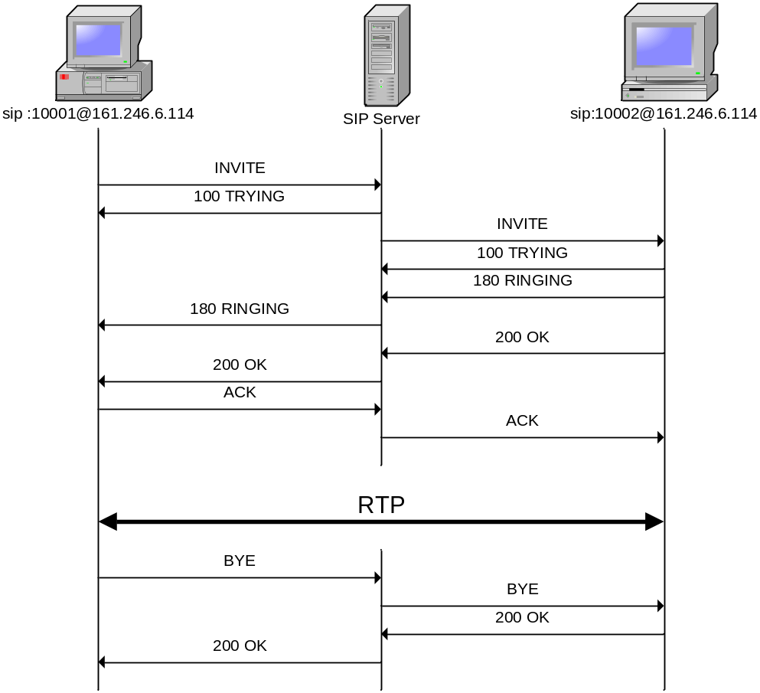
รูปที่ 7-13 รูปแบบการส่งแพ็คเกจในการติดต่อสื่อสารด้วยเสี่ยงและภาพวีดีโอ

7.4.9 การล็อกเอาท์ออกจากระบบ (Log out)
การล็อกเอาท์ออกจากระบบจะทำโดย ทำการส่ง REGISTER ไปยังเซิร์ฟเวอร์ จากนั้นจะทำการส่ง SUBSCRIBE และ NOTIFY ไปบอกทุกคนในรายชื่อผู้ติดต่อที่ออนไลน์อยู่ จากนั้นทำการรอ รับ 200 OK จากนั้นก็จะทำการส่ง 200 OK กลับอีกครั้ง
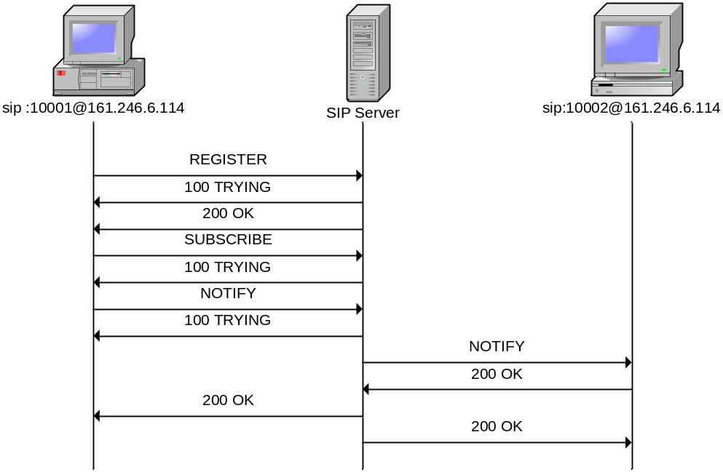
รูปที่ 7-14 รูปแบบการส่งแพ็คเกจในการล็อกเอาท์ออกจากระบบ

7.5 เครื่องมือที่ใช้ในการพัฒนา
- C++ Language
- Microsoft Visual Studio 6.0
- RTC (Real Time Communication) API SDK v 1.2
- Microsoft Platform SDK for Windows XP SP 2
- Ethereal
- j2sdk 1.4
- Wireless Toolkit 2.2
- JSR-180 SIP API For J2ME
- Webcam
- Microphone/Speaker

